任务申请部门 | 服务运营部 | 申请人 |  |  | 冯飞虎
任务提出时间 | 2019-03-19 | 要求完成时间 |  |  | 2019-04-01
客户姓名/职务 | 海南省监察总队 | 联系电话 |  |  | 焦致娴（18976276807）
费用归属 | 合同 | 合同名称 |  |  | 海南省重点污染源督办工作平台合同
任务名称 | 海南省日常数据管理需求
工作要求 | 需求背景  海南省重点污染源自动监控系统运维项目已签订新合同，针对合同中约定项目，客户要求每月在做月报时对各类数据进行统计，现将需求统计如下：  工作要求  需要查询得出的结果如下：  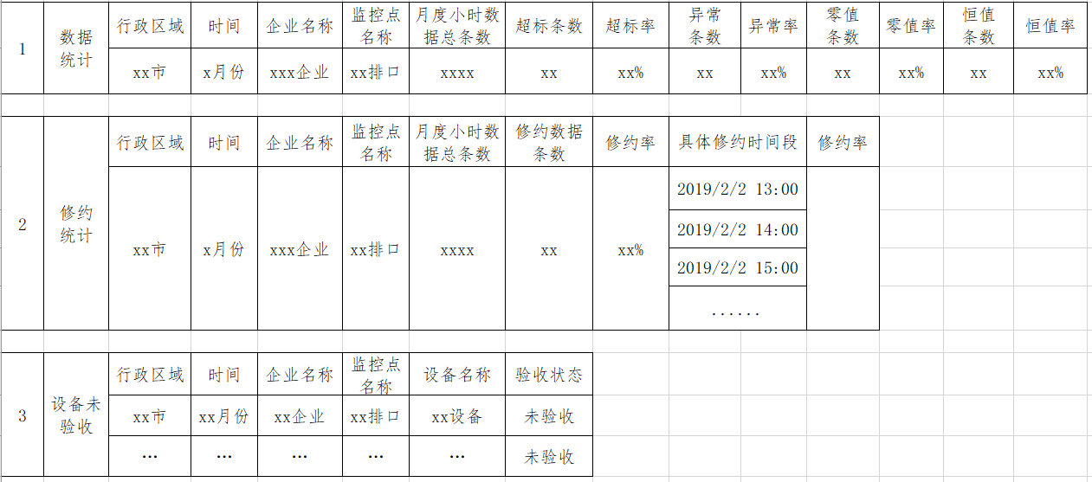  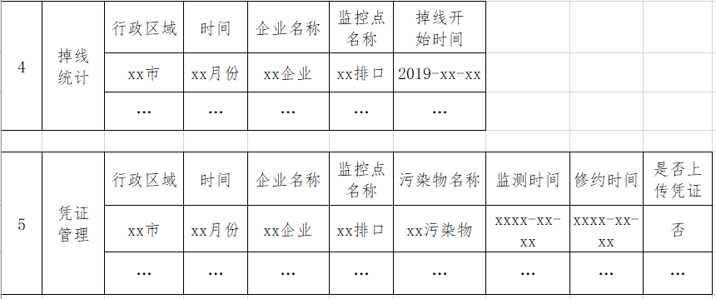  申请部门负责人审批：
  序号 | 客户需求 | 数据类型 | 条件 | 结果物（以日为单位统计，月为单位汇总）
  1 | 数据统计 | 超标数据 | 介于污染物报警上限和异常上限之间的数据 | 统计出月度共产生污染物小时数据总条数 | 超标数据条数 | 超标率=超标条数/总条数
  1 | 数据统计 | 异常数据 | 大于异常上限的数据 | 统计出月度共产生污染物小时数据总条数 | 异常数据条数 | 异常率=异常条数/总条数
  1 | 数据统计 | 0值 | 数据为0的值 | 统计出月度共产生污染物小时数据总条数 | 0值条数 | 0值率=0值条数/总条数
  1 | 数据统计 | 恒值 | 连续3个小时及以上恒定的数据 | 统计出月度共产生污染物小时数据总条数 | 恒值条数 | 恒值率=恒值条数/总条数
  2 | 修约统计 | 修约数据 | 经过系统技术规则修约、自动修约、人工修约的数据 | 统计出月度共产生污染物小时数据总条数 | 修约数据条数及修约对应的时间段 | 修约率=修约条数/总条数
  3 | 设备未验收 | 设备未验收明细 | 依据平台“现场端综合管理”模块设备未验收明细统计（平台无导出按钮，无市县划分） | 未验收企业明细及对应的市县 | 对应的未验收监控点 | 对应的未验收分析仪
  4 | 掉线统计 | 企业掉线明细 | 按日统计，按月汇总，每日连续超过3个小时及以上数据未上传即为视为掉线 | 掉线企业明细、监控点及对应市县 | 掉线的具体时间段
  5 | 凭证管理 | 凭证上传 | 依据凭证管理模块规则 | 每月11号对已修约未上传凭证的企业统计明细及对应的市县 | 未上传凭证的修约条数及修约对应的时间段 | 修约未上传凭证率=未上传凭证的修约条数/总条数
实施部门  审批 | 签名/时间：
实施人 | 责 |  | 工作量 |  |  | 完成时间 | 年 月 日
完成情况确认 | 实施部门确认： 申请人确认：
度评价 | □优秀（5分）□满意（4分）□一般（3分）□较差（2分）□很差（1分）  若任务单实施过程优秀、较差或很差，请给出原因：  签名/时间：
特殊情况说明：

